МИНИСТЕРСТВО НАУКИ И ВЫСШЕГО ОБРАЗОВАНИЯ РОССИЙСКОЙ ФЕДЕРАЦИИ

**ФЕДЕРАЛЬНОЕ ГОСУДАРСТВЕННОЕ АВТОНОМНОЕ ОБРАЗОВАТЕЛЬНОЕ**

**УЧРЕЖДЕНИЕ ВЫСШЕГО ОБРАЗОВАНИЯ**

**«СЕВАСТОПОЛЬСКИЙ ГОСУДАРСТВЕННЫЙ УНИВЕРСИТЕТ»**

Институт информационных технологий

|  |  |
| --- | --- |
| Базовая кафедра | «Информационные технологии и компьютерные системы» |

**ОТЧЕТ**

по лабораторной работе №1

“Изучение настроек ОС Windows”

Применение механизмов операционных систем в разработке ПО

в ФГАОУ ВО «Севастопольский государственный университет

(наименование организации)

|  |  |
| --- | --- |
| Выполнил | Базарный А.Р. |

(Фамилия И.О. обучающегося)

|  |
| --- |
| ПМОСРПО/б-22-2-о |

(шифр группы)

|  |
| --- |
| Е. М. Шалимова |

(Фамилия И.О. преподавателя

Севастополь

2023 г.

**Постановка задачи**

**Цель работы**

Получить навыки в использовании настроек операционной системы.

**Постановка задач**

1. Изучить материал, предоставленный в данных методических указаниях

2. Отключить автозапуск флеш-накопителя

3. Получить и проанализировать информацию о компьютере

4. Выполнить настройки по восстановлению окон при входе.

5. Отключить отправку отчётов

6. Ответить на контрольные вопросы (устно)

7. Оформить отчёт о проделанной работе

**Ход Выполнения работы**

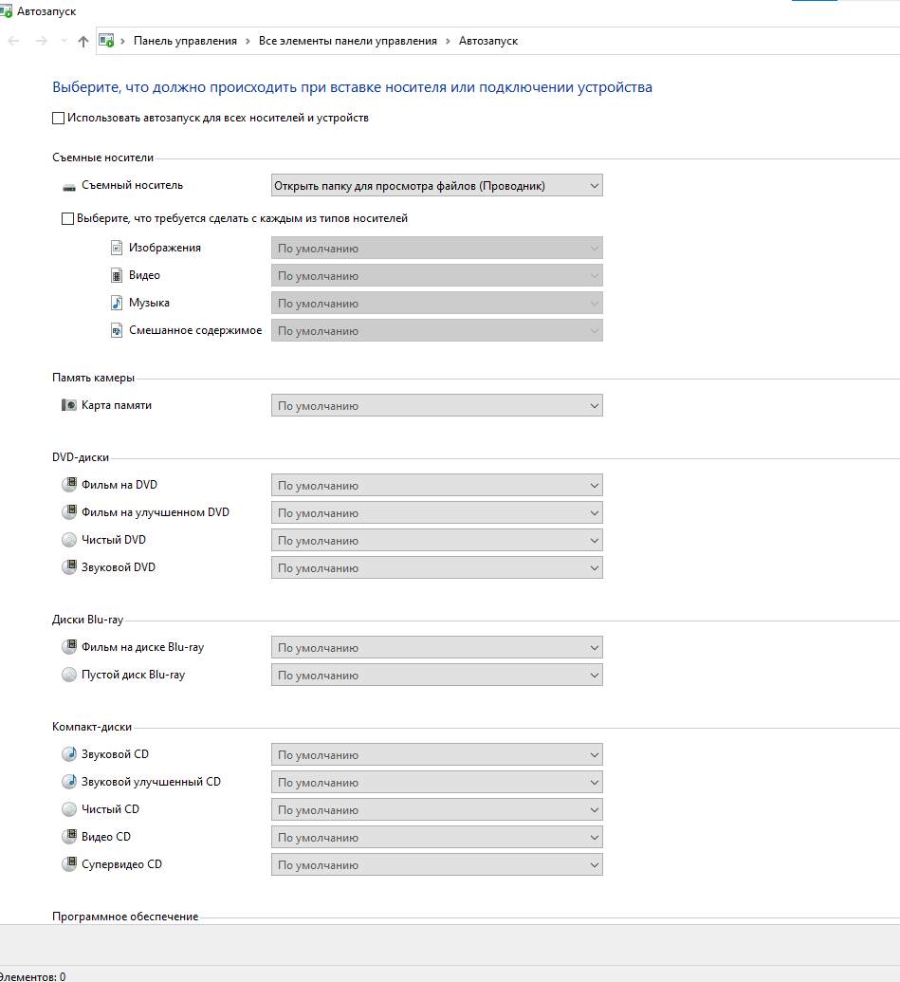

Рисунок 1.1 – Отключение автозапуска флеш-накопителя

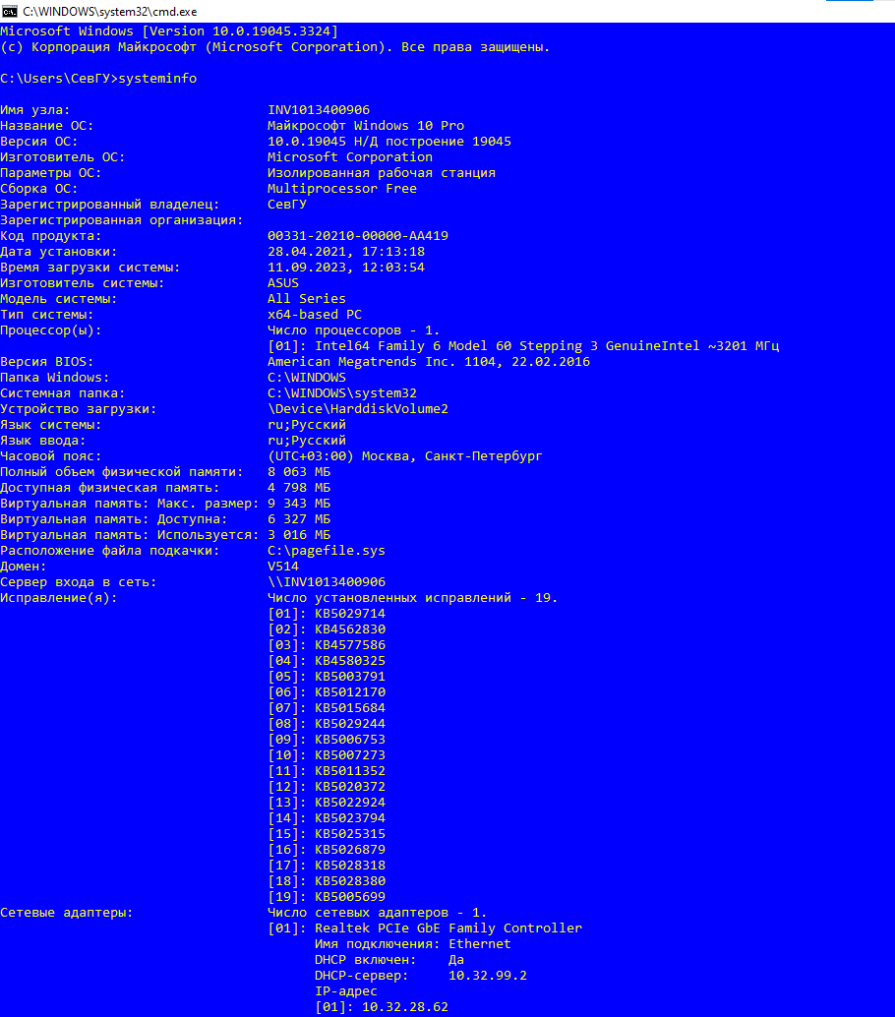

Рисунок 1.2 – Получение и анализ информации о компьютере

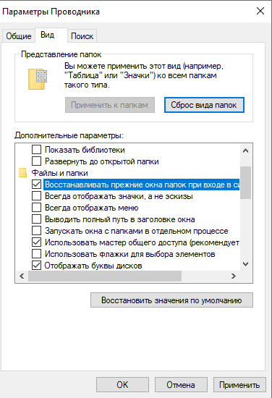

Рисунок 1.3 – Выполнение настроек по восстановлению окон при входе

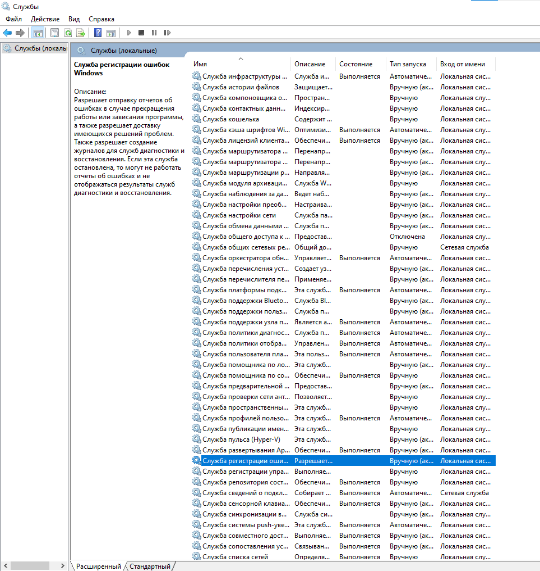

Рисунок 1.4 – Отключение службы отправки отчётов

**Вывод**

В ходе выполнения лабораторной работы были закреплены навыки работы с командной строкой, интерфейс автозапуска, команды cmd, services.msc и также был проделан отчёт о проделанной работе